**PLSQL**

* Wie sieht man den OUTPUT von PL/SQL in DataGrip: STRG + F8

Hello World in PL/SQL:

begin  
 DBMS_Output.*PUT_LINE* ('Hello World');  
end;

**Output in der Konsole anzeigen:**

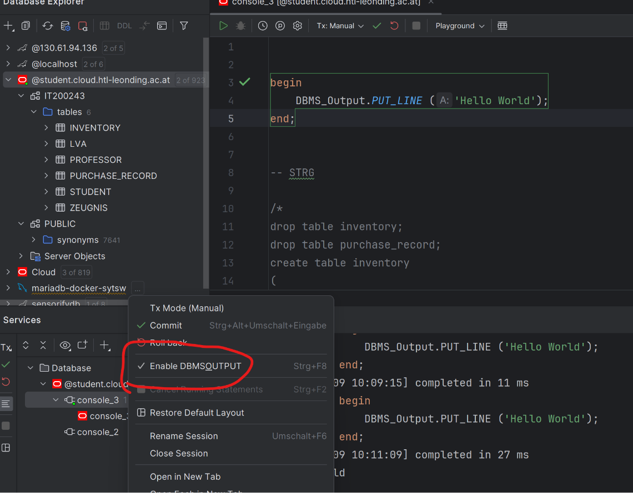

* **Prozeduren**: Liefern nichts zurück
* **Funktionen**: Liefern Datentypen zurück

**User Tables & User Colums (Datentypen von Tabellen herausfinden):**

select * from USER_TABLES;  
select * from USER_TAB_COLS;

**Prozeduren & Funktionen:**

* Eine Funktion hat einen RETURN PARAMETER
  + Aufruf erfolgt mit einem select
    - Man nimmt eine PSEUDO Tabelle
    - Man will eine Rückgabe deswegen ein wert bei dual 🡪 EMP wären 100 Rückgaben
  + select my_sum() from dual;
* Prozeduren geben nichts zurück
  + Aufruf erfolgt in anonymen blöcken
  + Oder execute blöcken

**EXCEPTIONS:(32)**

* Vorgefertigte Exceptiones
* Selbstwerfbare
* raise_application_error(–20101, ’Salary is missing’);

**Lesen einer einzigen Zeile:**

* 23) -> Impliziete Cursor verwenden (Cursor for-schleife)